**DECISÕES DO PROJETO DE SOFTWARE**

**Revisões¹ do Documento**

|  |
| --- |
| Revisões são melhoramentos na estrutura do documento e também no seu conteúdo. O objetivo primário desta tabela é a fácil identificação da versão do documento. Toda modificação no documento deve constar nesta tabela. |

|  |  |  |  |
| --- | --- | --- | --- |
| **Revisão** | **Data** | **Autores** | **Observações** |
| A | 18/08/2020 | Renan Barbosa | Inclusão da decisão de usar o axios para requisições HTTP. |

Sumário

1. Objetivo 3

2. Decisões de projeto 3

Projeto de front-end 3

Chamada ao serviço de Back-end 3

Projeto de back-end 3

Persistência de dados 4

Banco de dados 4

3. Desenho de solução 5

4. Desenho arquitetural 6

# Objetivo

Este documento tem por objetivo apresentar as decisões de construção do software em atendimento aos requisitos fornecidos para um sistema de controle de estoque.

# Decisões de projeto

## **Projeto de front-end**

**Contexto**:O front-end da aplicação deve ser feito utilizando o React.

**Decisão**: Criar um projeto utilizando o template ASP.NET Core Web Application e React.JS na versão 3.1 do ASP.NET Core.

**Consequências**: Agilidade no desenvolvimento do projeto, o template traz uma estrutura completa para o projeto. O React permite utilizar o JavaScript, ES6 e TypeScript, além do reaproveitamento de código e manutenção através da criação de componentes.

## **Chamada ao serviço de Back-end**

**Contexto**:Integrar o front-end com uma WebApi enviando requisições HTTP.

**Decisão**: Utilizar a biblioteca axios.

**Consequências**: O axios fornece uma API simples para enviar as requisições HTTP e gerenciar as repostas no formato JSON. As requisições feitas pela biblioteca retornam uma promise que é compatível com o JavaScript ES6.

## **Projeto de back-end**

**Contexto**: O back-end da aplicação deve ser feito utilizando REST WebApi em .NET Core.

**Decisão**: Criar uma WebApi em um projeto separado do projeto de front-end, utilizando o Template ASP.NET Core Web Application e API, na versão 3.1 do ASP.NET Core. Além da WebApi, o projeto de back-end deve ser composto por mais outros 2 projetos, cada projeto deverá ser desenvolvido com o seguinte propósito:

* **WebApi**: Camada que deve aceitar a entrada de solicitações HTTP na rede como GET, POST, PUT e DELETE. O retorno de todos os seus métodos deve se no formato JSON.
* **Core**: Esta camada deve conter os objetos de domínio, não deve permitir conexões de rede ou acesso a banco de dados. A camada deve permitir futuras implementações de interfaces para representar suas dependências.
* **Infra**: Camada de infraestrutura que contêm os interesses do banco de dados. Deve permitir acesso ao banco de dados, deve conter a implementação física para interfaces de acesso a dados.

**Consequências**: O projeto de back-end fica totalmente desacoplado do projeto de front-end, tornando a arquitetura mais limpa, de fácil manutenção e podendo ser integrada com outras aplicações que necessitem consultar o estoque de produtos, como exemplo uma aplicação mobile. Além disso o ASP.NET Core fornece uma API robusta que permite diversas configurações.

## **Persistência de dados**

**Contexto**: A persistência deve ser feita utilizando o Dapper.

**Decisão**: A persistência com o Dapper deve ser feita na camada de infraestrutura do back-end.

**Consequências**: O Dapper facilita as questões relacionadas ao banco de dados, tornado o projeto independente de uma tecnologia de banco de dados específica, ou seja, é possível mudar de banco de dados sem causar impactos nas implementações do sistema, modificando somente a string de conexão.

## **Banco de dados**

**Contexto**: Utilizar um sistema de banco de dados (SGBD) relacional.

**Decisão**: Utilizar o SQL Server.

**Consequências**: O SQL Server possui uma integração simplificada com o Visual Studio ou VS Code, porém exige uma capacidade de processamento maior da máquina onde irá rodar o servidor do banco.

# Desenho de solução

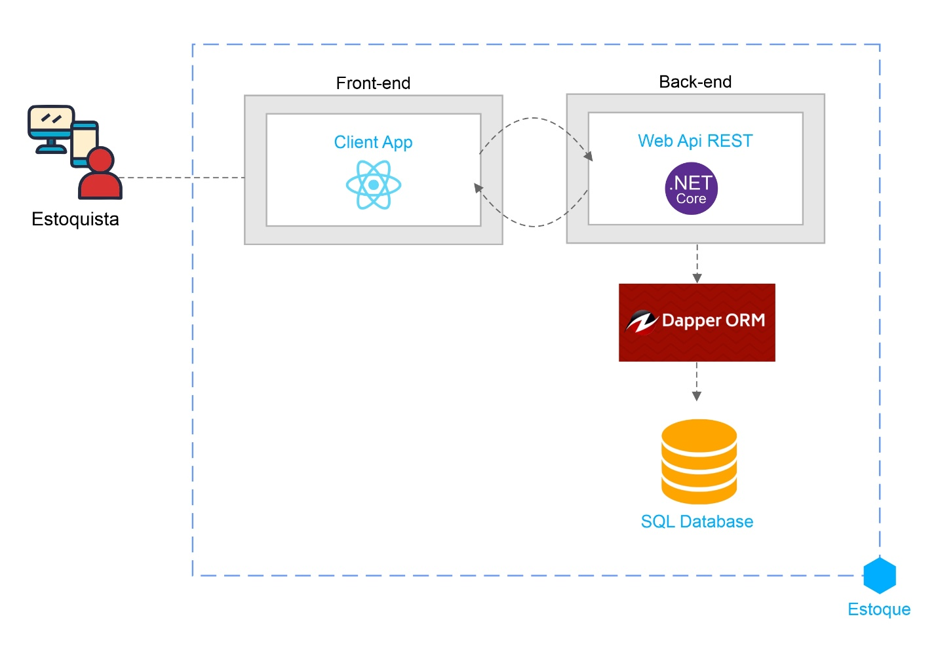

# Desenho arquitetural

